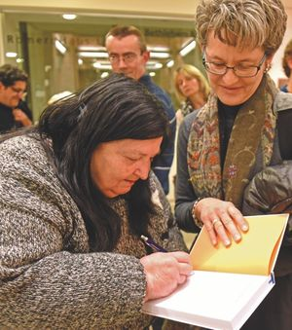

Gemeinsame Wege aus der Armut
«Es langs, langs Warteli für es goldigs Nüteli»
Lesung mit Nelly Schenker im Dialog mit Eugen Brand
(Bewegung ATD Vierte Welt)

Donnerstag, 23. März 2017, 19.00 Uhr
Café Felix und Regula, Hirzelstr. 18
Nelly Schenker hat 2014 ihre Lebenserinnerungen als Armutsbetroffene
veröffentlicht. Sie lebt als Autorin und Malerin in Basel und engagiert sich seit vielen Jahren in der Bewegung ATD Vierte Welt. In ihrem Buch berichtet sie über ihr Leben, das verwurzelt ist in tiefstem Elend in der Schweiz, von ihrem Kämpfen und ihrem Einsatz für die Freiheit.
Eugen Brand, Noldi Christen und Paul King, die den Abend gemeinsam mit Nelly Schenker gestalten, sind langjährige Mitarbeiter der Bewegung
ATD Vierte Welt.
Bilder von Nelly Schenker sind im Café Felix und Regula ausgestellt.
(Vernissage: Donnerstag, 23. März / Finissage: Sonntag, 9. Juli, 11.00 Uhr)
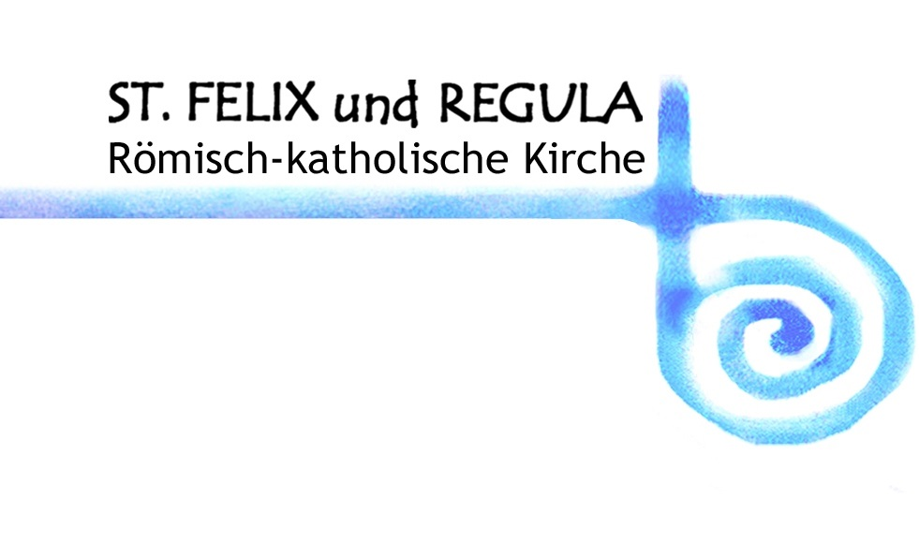
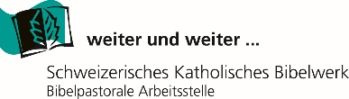
Es laden herzlich ein

